Что нужно знать об ипотечном кредите
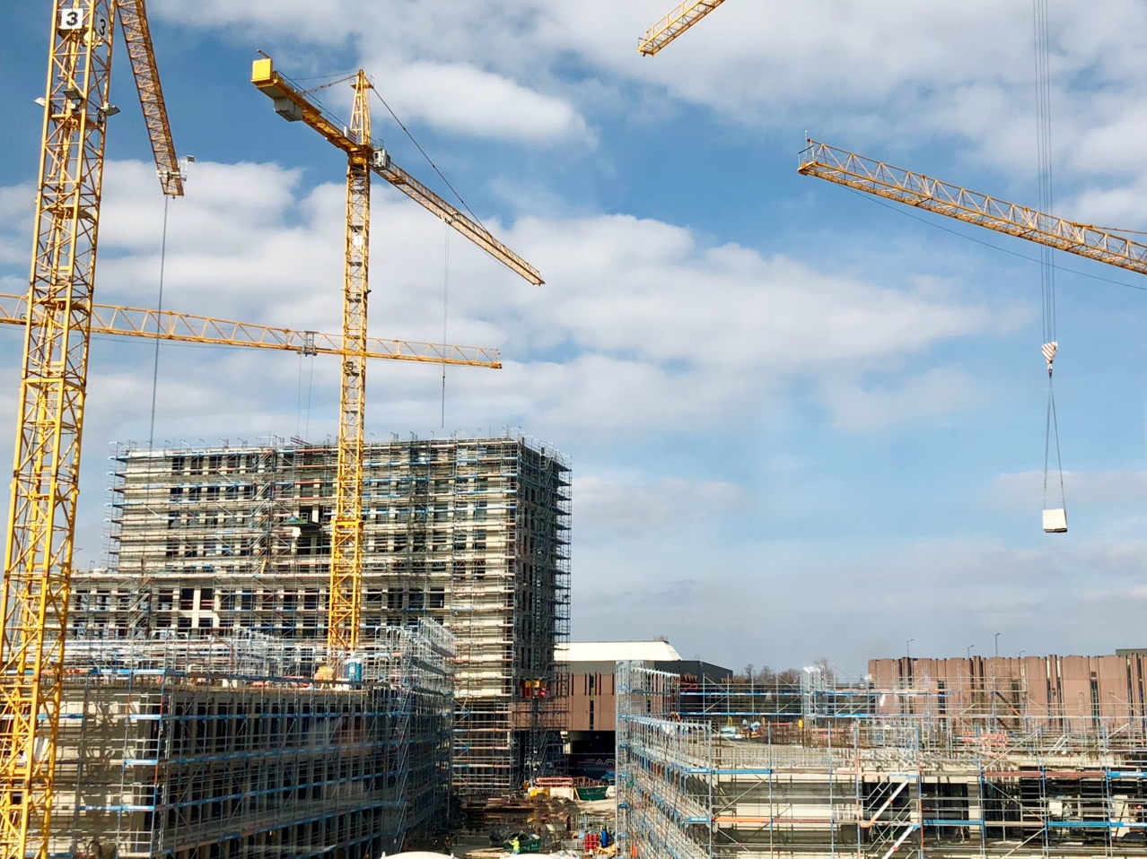

Фото. Волго-Вятского ГУ Банка России

Как учесть все риски при ипотечном кредитовании? Как не переплатить проценты? Кому принадлежит имущество, взятое в ипотеку? Это насущные вопросы для многих россиян, пользующихся таким видом кредитования.

Что же такое ипотека?
Это покупка жилья за счет кредитов (займов) под залог недвижимого имущества. Благодаря ипотечному кредиту можно приобрести квартиру в строящемся доме, новостройке или на вторичном рынке, дом, дачу и дачный участок, коттедж, доли недвижимости. Залогом при этом выступает приобретаемое заемщиком имущество. Кредит носит строго целевой характер – можно приобрести только недвижимость, указанную в ипотечном договоре.
Процентные ставки по ипотеке всегда ниже, чем на потребительские кредиты, так как кредитные риски снижены залогом имущества. Так, например, средневзвешенная процентная ставка по ипотечным кредитам в Кировской области в январе-апреле сложилась на уровне 9,6% годовых.
На какой срок и кому может быть выдан ипотечный кредит?
Ипотечный кредит предоставляется заемщику на длительный срок (от 5 до нескольких десятков лет). Заемщик должен быть не младше 21 года, а на момент погашения кредита – не старше 65 лет. Для получения ипотечного кредита он должен иметь стабильную работу с уровнем ежемесячного дохода в 2,5-3 раза выше суммы регулярных выплат по кредиту.
Какие документы оформляются при получении ипотечного кредита?
Наряду с ипотечным договором всегда оформляется договор залога недвижимого имущества. При этом договор ипотеки и залога подлежат государственной регистрации.
Заложенное имущество обязательно страхуется. Обязательное страхование объекта залога - гарантия того, что в случае непредвиденных обстоятельств, таких как порча или уничтожение недвижимого имущества, ипотека будет погашена за счет выплаты от страховщика. Банк может включить в договор ипотеки другие виды страхования: страхование жизни, страхование трудоспособности и здоровья заемщика. Это добровольные виды страхования, но их оформление позволит банку снизить процентную ставку по кредиту.

Какой должен быть первый взнос по ипотеке?
Чтобы получить ипотечный кредит заемщик должен внести первоначальный взнос – часть стоимости приобретаемой недвижимости, которую покупатель платит из собственных средств. Первоначальный взнос может составлять в среднем от 20% до 50% от стоимости недвижимости.
Нужны ли поручители при оформлении ипотечного кредита?
Как правило, нет. Залог в достаточной мере покрывает все риски по кредиту. Однако, если доход заемщика меньше, чем того требует банк, необходимо участие созаемщиков.
Что можно делать с недвижимостью, обремененной ипотекой?
Заемщик не может её продать, подарить или обменять до полного погашения банковской ссуды и всех сопутствующих платежей (процентов, комиссий, страховок, возможно, пени и штрафов). Он может завещать квартиру, но при получении в дар квартиры, обремененной ипотекой, новый владелец принимает на себя и все связанные с ней залоговые обязательства.
Ипотечный кредит выдаётся на длительный период, поэтому к выбору банка и его ипотечной программы требуется подходить максимально ответственно.

Кстати:
Дополнительные сведения по вопросам финансового характера можно получить на информационно-просветительском ресурсе «Финансовая культура» - Fincult.info.

